Минуглепром Украины
Государственное предприятие «Красноармейскуголь»
ОП «Шахта «Центральная»

ТЕХНОЛОГИЧЕСКИЙ ПАСПОРТ
на устройство изоляционной перемычки

г. Димитров
2010 год

СОГЛАСОВАНО: Утверждаю:
И. о. командира 10 ВГСО Главный инженер

ОП «Шахта «Центральная»
__________________С. Н. Голуб __________ В. Н. Молодоженя
«____»______________ 2010 г. «____»______________ 2010 г.

ТЕХНОЛОГИЧЕСКИЙ ПАСПОРТ
на устройство изолирующей перемычки
в эксплуатационной камере южного коренного штрека пл. Л7

Зам. директора по ОТ Ю. Н. Пономаренко
Начальник ВТБ А. В. Артюшкин
Главный технолог М. А. Марков

г. Димитров
2010 г.
1. Назначение вентиляционных сооружений

Перемычки, установленные в эксплуатационных камерах южного коренного штрека пласта Л7, служат для изоляции отработанных камер и предотвращения образования местных загазирований.

2. Технология ведения работ
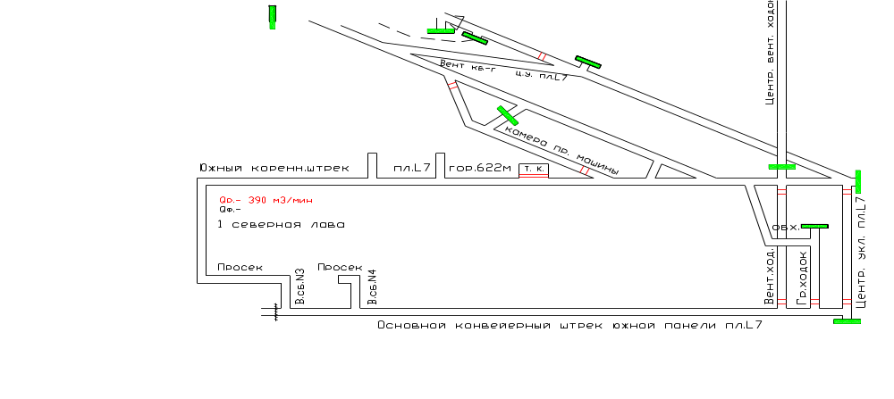
Рисунок 1. Место установки изолирующей перемычки.

Перед возведением чураковой перемычки выкладываются деревянные костры в соответствии с "Паспортом отработки эксплуатационной камеры..."
Устройство чураковой перемычки производится следующим образом:
В месте установки перемычки между рамами крепи извлекается затяжка и производится оборка породы. Выполняется вруб в почве, который очищают от породы, смачивают водой и заполняют глиняным слоем толщиной 6-8 см, на котором размещают деревянные чураки с таким расчетом, чтобы постель для кладки была горизонтальной. На заполнитель в почве укладывают глиняный слой толщиной 4-5 см и на нем возводится чураковая перемычка. Для повышения устойчивости перемычки деревянные чураки расклиниваются между собой и боками выработки. После завершения работ по возведению перемычки выполняется обмазка глиной слоем толщиной 4-5 см.

3. Техника безопасности при сооружении чураковых перемычек.

Количество рабочих, занятых устройством чураковой перемычки, должно быть не менее двух.
Запрещается возведение чураковой перемычки до выкладки костров на сопряжении с южным коренным штреком пл. Л7 гор. 622 м.
После завершения подготовительных работ – убедиться в отсутствии отслоившейся породы.
Чураковые перемычки необходимо устанавливать на расстоянии не более 6 м от сопряжений с южным коренным штреком пласта Л7 гор. 622 м. Подход к перемычке должен быть свободен по всему сечению выработки и удобен для выхода рабочих, занятых на ее возведении, в безопасное место.
В месте сооружения перемычки выработку очищают от разрыхленного угля и породы, крепь усиливают на 2 м в каждую сторону.

